Мониторинг по теме «Александр Невский. Ледовое побоище 1242.»
Высокий уровень сложности.
Олимпиадные задания. 10-11 класс.
1. Дайте названия частям известного триптиха Д.П. Корина.
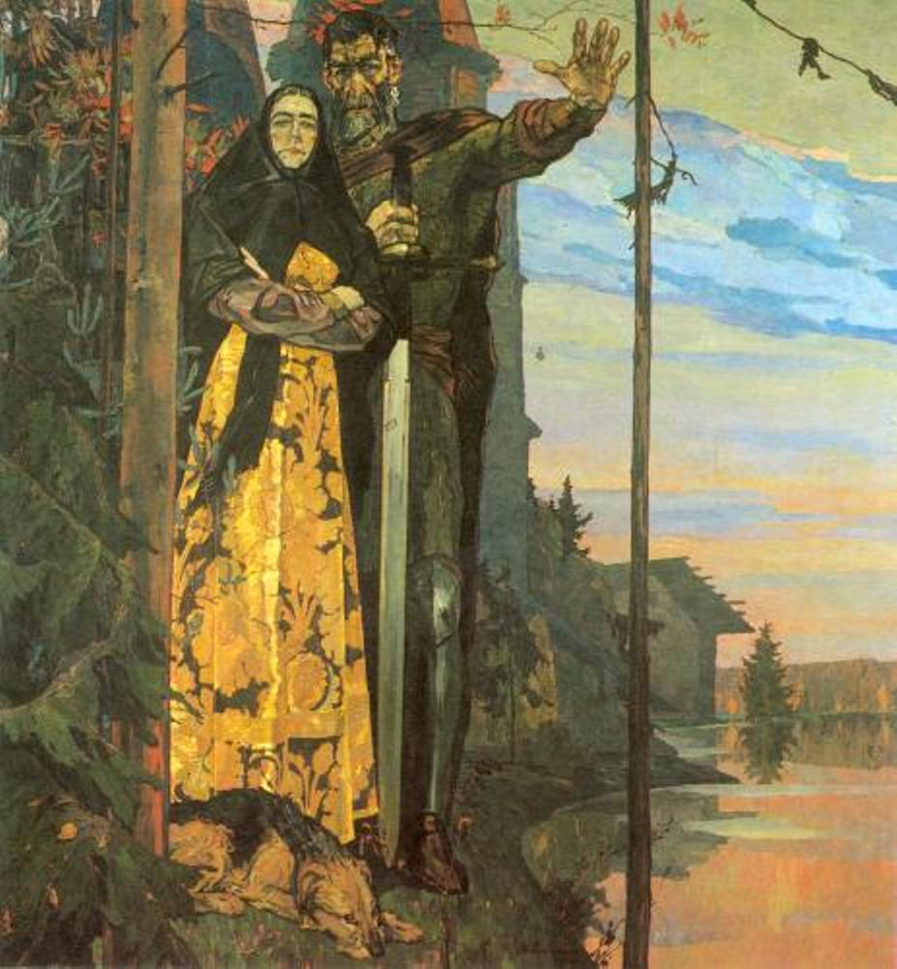
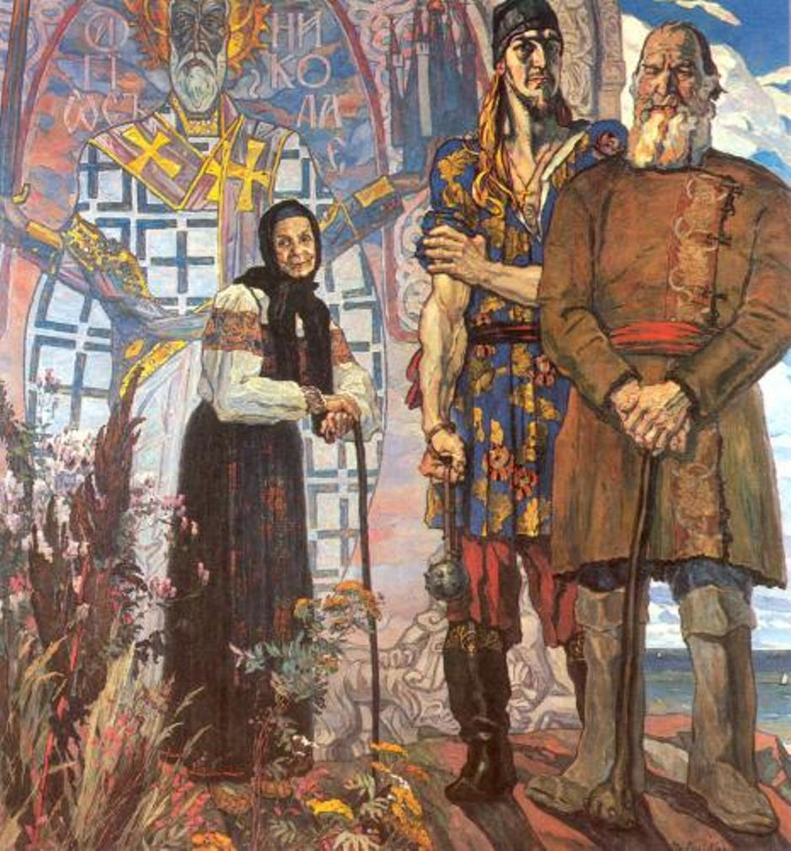
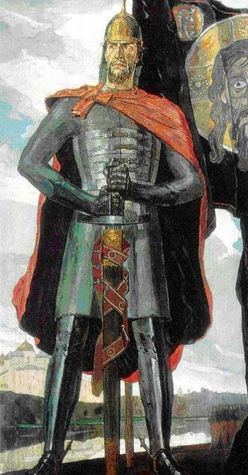

_______________ ________________

_____________
2. Для росписи на стене храма специальной Комиссией были отобраны четыре эпизода из жития Св. Александра Невского, автором которых являлся Г. Семирадский: посещение князем Александром Ярославичем, одержавшим победу в Невской битве, ставки хана Батыя в Орде; прием князем папских послов Гальда и Ремонта; кончина Александра Невского в Городце после пострижения в монахи под именем Алексия; чудо при погребении князя в Рождественской церкви во Владимире. Но только одна картина вызвала особые нарекания. Что это за картина? Почему она вызвала возмущение комиссии?
3. В кантате С.С. Прокофьева «Александр Невский» семь частей, каждая из них представляет собой законченный номер. Расставьте части в нужном порядке.
А) "Ледовое побоище"
Б) "Крестоносцы во Пскове"
В) "Песня об Александре Невском"
Г) "Русь под игом монгольским"
Д) "Вставайте, люди русские"
Е) "Въезд Александра во Псков"
Ж) "Мертвое поле"
А | Б | В | Г | Д | Е | Ж
4. Прочтите отрывок из стихотворения. Вспомните название этого стихотворения. Укажите автора.
«В субботу, пятого апреля,
Сырой рассветной порой
Передовые рассмотрели
Идущих немцев темный строй.
На шапках перья птиц веселых,
На шлемах конские хвосты.
Над ними на древках тяжелых
Качались черные кресты.»
__________________________________________________________________

5. Фильм С. Эйзенштейна «Александра Невский» начинается со сцены рыбной ловли на Плещеевом озере и диалога Александра Невского с татарскими баскаками. Где была снята эта сцена?
______________________________________________________________

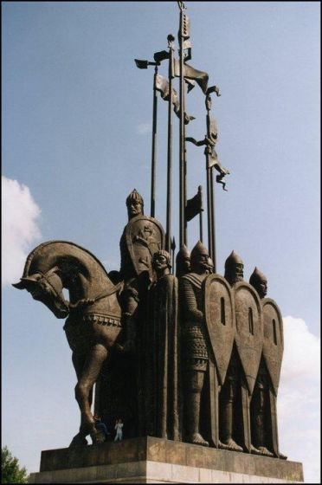
6. Памятник Александру Невскому, на горе Соколиха построен 24 июня 1993 года. Монумент выполнен из бронзы и меди. Высота композиции 30,7 метра, вес - 163 тонны. Н азовите
Назовите авторов этого монумента.
_______________________________________
- Перед вами картина В. Сибирского «Александр Невский». Напишите
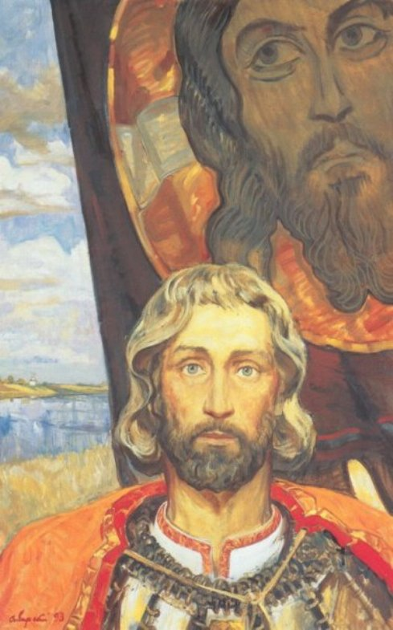
мини-эссе. Какими качествами обладал этот человек? Хочется ли вам быть на него похожим? В чем? (50 слов)

______________________________________________________________________________________________________________________________________________________________________________________________________________________________________________________________________________________________________________________________________________________________________________________________________________________________________________________________________________________________________________________________________________________________________________________________________________________________________________________________________________________________________________________________________________________________________________________________________________________________________________________________________________________________________________________________________________________________________________________________________________________________________________________________________________________________________________________________________________________________________________________________________________________________________________________________________________________________________

8. Прочитайте отрывок из жития Александра Невского. О каком событии идет речь? Укажите дату события.
«… Была же тогда суббота, и когда взошло солнце, сошлись противники. И была сеча жестокая, и стоял треск от ломающихся копий и звон от ударов мечей, и казалось, что двинулось замерзшее озеро, и не было видно льда, ибо покрылось оно кровью.
А это слышал я от очевидца, который поведал мне, что видел воинство Божие в воздухе, пришедшее на помощь Александру. И так победил врагов помощью Божьей, и обратились они в бегство, Александр же рубил их, гоня, как по воздуху, и некуда было им скрыться …».
_________________________________________________________________

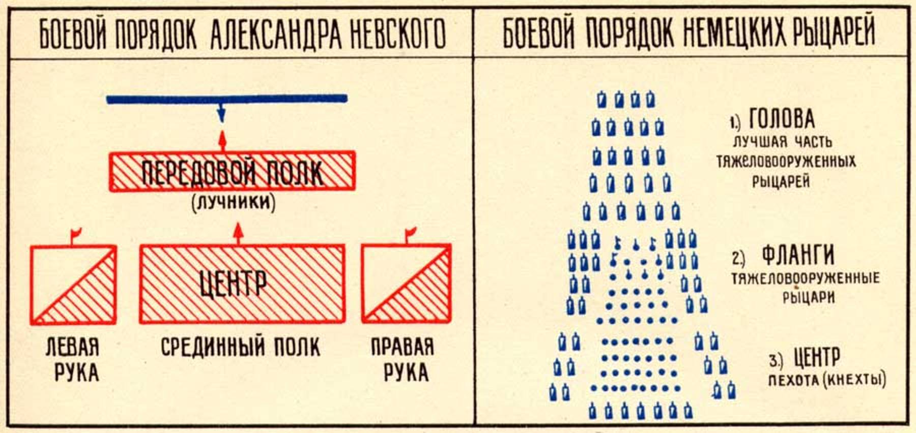
9. Перед вами боевые порядки армии новгородцев и Ливонских рыцарей. Объясните, с какой целью выбраны эти типы построения.

____________________________________________________________________________________________________________________________________________________________________________________________________________________________________________________________________________________________________________________________________________________________________________________________________________

Приложение №1. Ответы.
1. Северная баллада. Старинный сказ. Центральная часть.
2. «Св. Александр Невский принимает папских легатов»
3.
А | Б | В | Г | Д | Е | Ж
5 | 3 | 2 | 1 | 4 | 7 | 6

4. Симонов К. «Ледовое побоище».
5. У села Городище, рядом с Переславлем-Залесским.
6. Скульптор И. Козловский и архитектор П. Бутенко.
7. Эссе.
8. Ледовое побоище. 1242г., 5 апреля.
9. (Примерный ответ) Рыцари построились "клином", или "свиньей". Клин состоял из закованных в броню всадников и мел своей задачей раздробление и прорыв центральной части войск противника, а следовавшие за клином колонны должны были охватом разгромить фланги противника. В кольчугах и шлемах, с длинными мечами, они казались неуязвимы.
Основные силы Александр сосредоточил не в центре ("челе"), как это всегда делали русские войска, а на флангах. Впереди расположился передовой полк из легкой конницы, лучников и пращников. Боевой порядок русских был обращен тылом к обрывистому крутому восточному берегу озера, а княжеская конная дружина укрылась в засаде за левым флангом. Избранная позиция была выгодна тем, что немцы, наступавшие по открытому льду, были лишены возможности определить расположение, численность и состав русского войска.

Приложение №2. Литература и Интернет ресурсы.
1. www.russianculture.ru.
2. Булгаков Ф.И. Наши художники.Т.1-2.. СПб., 1889-1890. Т.2. С.152-166;
3. Карпова Т. Генрих Семирадский. // Пинакотека, № 1, 1997. С.4-11.
4.Неизвестный Семирадский. По материалам экспертной практики Третьяковской галереи. - VIII Научная конференция. Экспертиза и атрибуция произведений изобразительного искусства. Материалы 2002. М., 2004. С.145-153.
5.dibase.ru
6. Кабалевский Д. Беседы о музыке для юношества. «Ровесники» выпуск 1, Москва, Музыка, 1980.
7. Материал с музыковедческого сайта Vita Brevis, Ars Longa.
8. www.magistral.177.livejournal.com/
9.www.russiancinema.ru.
10. www.dic.academic.ru.
11. new.niro.nnov.ru

